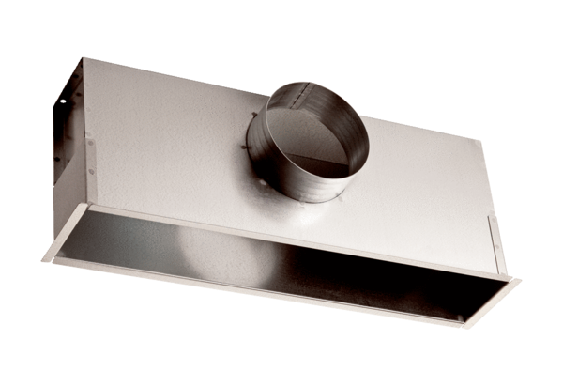Skrzynka do zabudowy EK 42/12Opakowanie jednostkowe: 1 sztukaAsortyment: C
Numer artykułu: 0149.0084Producent: MAICO

